Отметить числа от 1 до 49:
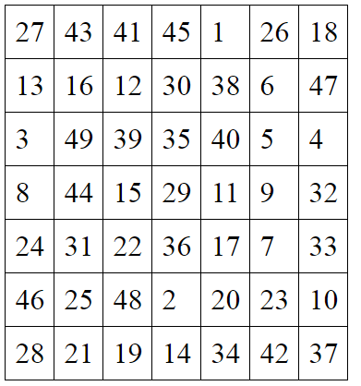
Повторить изображение:
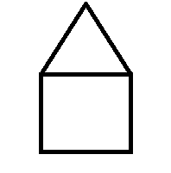
Прочитайте текст, убрав лишние слова:
Замечательно нам с Мишкой жилось на даче французы! Вот где было раздолье! Делай что лаборатория хочешь, иди куда хочешь. Можешь в лес за грибами ходить или за ягодами или купаться завод в реке, а не хочешь купаться - так лови рыбу, и никто огнемет тебе слова не скажет. Когда у мамы кончился отпуск и нужно радиоэлектронный было собираться обратно в город, мы даже загрустили балансер с Мишкой. Тётя Наташа заметила, что мы оба ходим как в воду драматург опущенные, и стала уговаривать маму, чтоб мы с Мишкой остались ещё пожить реклама. Мама согласилась и договорилась с тётей Наташей сборка, чтоб она нас кормила и всякое такое, а сама уехала. Мы с Мишкой остались у тёти Наташи этика. А у тёти Наташи была собака Дианка. И вот как раз вокзал в тот день, когда мама уехала, Дианка вдруг ощенилась: шестерых щенков принесла мудрец. Пятеро чёрных с рыжими пятнами и один - совсем рыжий, только одно ухо у него было чёрное.
Заполнить таблицу:
Образец:
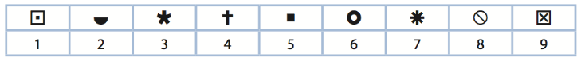
Задание:
Назвать предметы, которые вы видите на картинке:
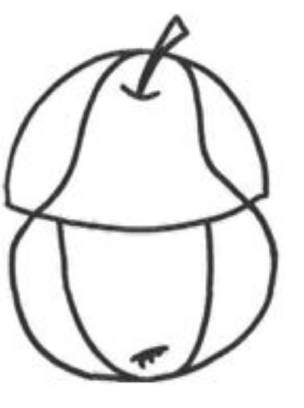
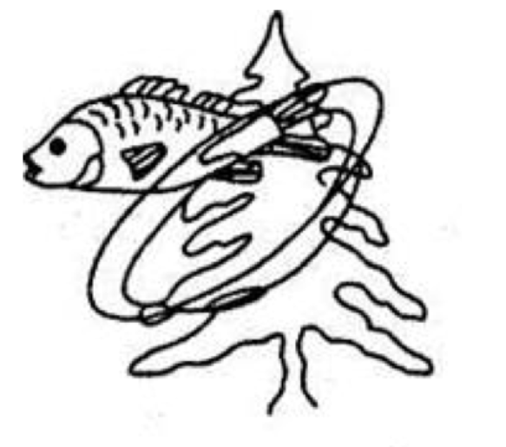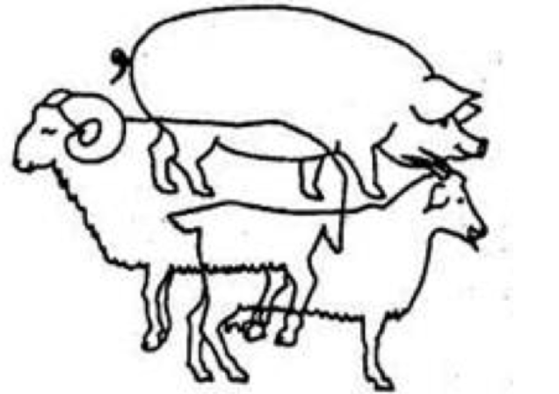
Написать 10 слов на букву «Т»:

